Utbildningsfyr
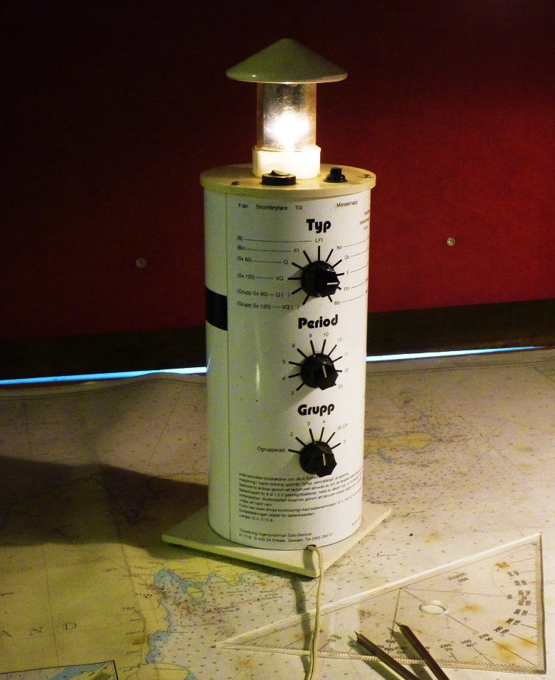
Vid en internationell tävling 1877 om förslag till ökad sjösäkerhet vanns första priset av den svenske lotsdirektören C.G. von Otter. Han hade föreslagit en anordning som skulle göra det möjligt för varje fyr att blinka sitt eget namn i morsetecken. På så sätt skulle navigatörerna på havet säkrare kunna bedöma sin position. Snart insåg man att det inte behövdes ett helt namn. Det räckte om en fyr kunde bestämmas med en enklare karaktär som exempelvis blixt- eller blänkljus, antal ljusperioder inom en viss tidsrymd osv.
Vid navigationsundervisning för såväl sjöbefäl som fritidsskeppare fanns länge behov av en apparat som enkelt kunde efterhärma olika fyrkaraktärer. Idén till den övningsfyr som nu står och blinkar i vårt sjöfartsmuseum uppstod ur den sjösportskola som byggdes upp kring den på exekutiv auktion inköpta före detta smuggelskutan Vestkust (inte helt okänd i gotländska farvatten) och utvecklades i mitten på 1970-talet av John Thulin hos Dyfo-Service i Onsala i samarbete med Sjöfartsverket. Det sinnrika elektroniska innehållet tillåter att man med hjälp av tre rattar kan ställa in alla förekommande karaktärer i europeiska farvatten.
Fyren skänktes 2010 av dess idégivare Leif Gustafsson, Lärbro. Den har i museet fått inventarienummer 236.
GS februari 2019

